Logo AVINA hi-resCARE%20transparente%20horizontal

Promoviendo la Gestión Comunitaria del Agua en El Ecuador

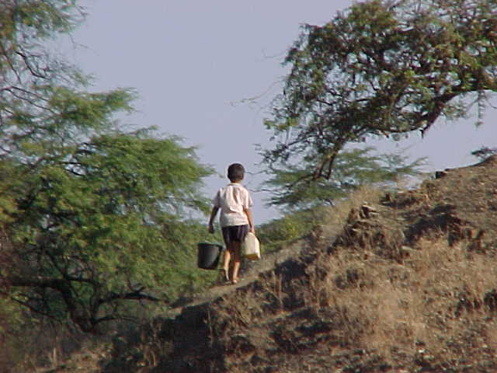

###### **Introducción:**

###### En el sector agua y saneamiento a nivel rural, en los últimos 30 años, de manera progresiva han ido surgiendo iniciativas sociales y comunitarias para encargarse de los servicios de agua y saneamiento para las poblaciones ahí asentadas. Buena parte de estas iniciativas han surgido y/o contado con el soporte y apoyo de la cooperación internacional y en menor medida de gobiernos locales y/o el estado central.

###### En este contexto, se han constituido figuras locales denominadas Juntas Administradoras de Agua y Saneamiento, que en muchos de los casos han demostrado ser una solución real, concreta y eficaz para los mejorar el acceso a servicios de agua y saneamiento de las poblaciones rurales.

###### A pesar de la informalidad en su constitución, estos operadores comunitarios han sobrevivido en el tiempo y son grupos permanentes que vienen dando una respuesta con alto contenido social. En el Ecuador, no menos de 4 millones de personas acceden o tienen la esperanza de acceder a agua y saneamiento seguros gracias a este importante pero aún poco reconocido prestador de servicios comunitario.

*El agua es un recurso natural esencial para la vida de las familias, sin ella no podemos vivir, por eso debemos cuidarla y reconocer sus Derechos como parte de la Pacha Mama.*

###### **La Alianza AVINA - CARE:**

La **Fundación AVINA** desde su compromiso de contribuir al desarrollo sostenible de América Latina, fomenta la construcción de vínculos de confianza y alianzas fructíferas entre líderes sociales y empresariales, y articula agendas de acción consensuadas. Su promesa de valor en el tema de acceso al agua es: Fortalecer y difundir modelos de Gobernabilidad Democrática que mejoren el acceso al agua en Latinoamérica y **CARE Internacional** en el marco de su estrategia regional de Gestión Integrada de los Recursos Hídricos, orientada a promover el rol protagónico del agua para la reducción de la pobreza en América Latina; unidas institucionalmente reconocen el valor y el potencial de las Organizaciones Comunitarias prestadoras de servicios de agua y saneamiento, como actores claves del sector hídrico y los servicios del agua en los países latinoamericanos.

La Alianza busca articularse con los sectores público, privado y comunitario para impulsar Programas y Proyectos en pos de fortalecer la gestión comunitaria del agua.

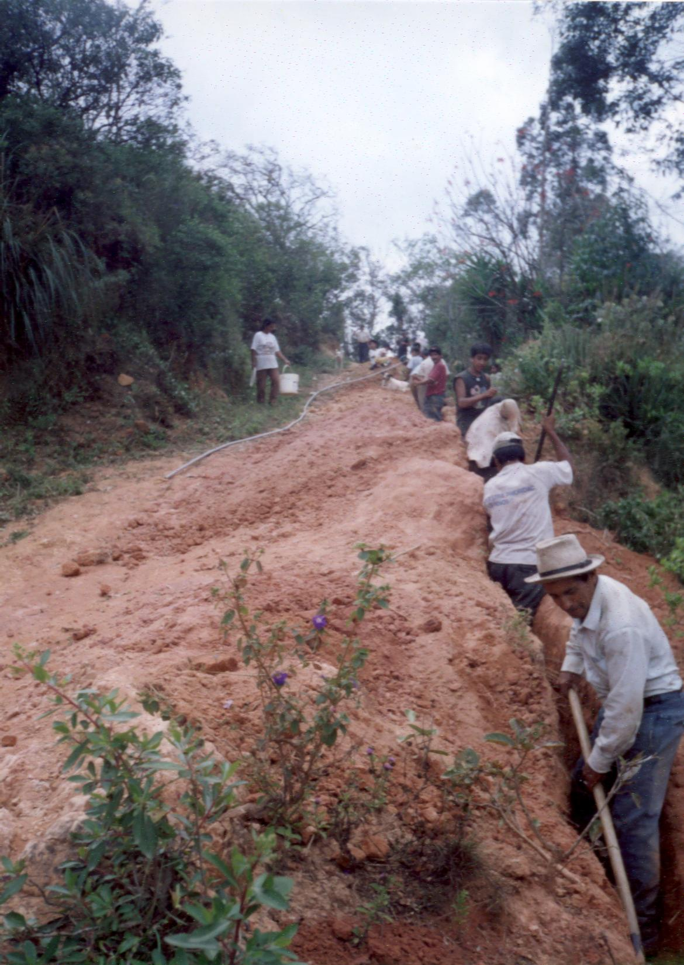

*La minga, costumbre ancestral basada en los principios más profundos de solidaridad del Ser Humano y estrategia de trabajo que permite alcanzar logros impensados.*